แบบรายงานการติดตามและประเมินผลโครงการ
ตอนที่ 1 ข้อมูลทั่วไปของโครงการ
ชื่อโครงการ : โครงการ ขอสนับสนุนหมวกนิรภัยในราคาพิเศษ เพื่อส่งเสริมการสวมหมวกนิรภัย 100%
สำนักงานสาธารณสุขอำเภอช้างกลาง อำเภอช้างกลาง จังหวัดนครศรีธรรมราช
สนับสนุนหมวกนิรภัย : จำนวน 100 ใบ
หน่วยงานรับผิดชอบ : สาขาพิปูน
ระยะเวลาดำเนินโครงการ : เดือนกุมภาพันธ์ – มิถุนายน 2562
ตอนที่ ๒ ข้อมูลการติดตามผลและสรุปผล

๒.๑ วัตถุประสงค์โครงการ  1. เพื่อให้นักเรียนและผู้ใช้รถจักรยานยนต์ ทั้งผู้ที่ขับขี่และผู้โดยสารได้ตระหนักถึงความสำคัญในการสวมหมวกนิรภัยขณะขับขี่บนท้องถนน  2. เพื่อลดการบาดเจ็บและเสียชีวิตของผู้ใช้รถจักรยานยนต์เมื่อประสบอุบัติเหตุบนท้องถนน  3. เพื่อให้นักเรียนโรงเรียนช้างกลางประชานุกูลมีส่วนร่วมในการป้องกันและลดอุบัติเหตุบนท้องถนน | /⇨ บรรลุตามวัตถุประสงค์  ⇨ ไม่บรรลุตามวัตถุประสงค์  เนื่องจาก……………………… | ภาพถ่าย(ก่อนดำเนินโครงการ/ถ้ามี)  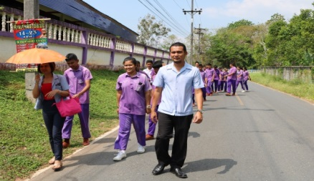  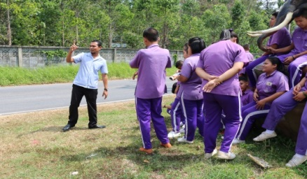  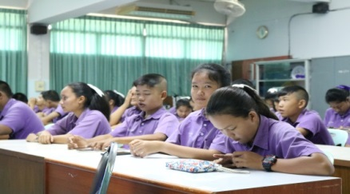
๒.๒ เป้าหมายของโครงการ  1. โครงการนี้มีเป้าหมายการดำเนินการเพื่อการป้องกัน ควบคุมอุบัติเหตุจราจร โดยมีนักเรียนโรงเรียนช้างกลางประชานุกูล ตำบลช้างกลาง อำเภอช้างกลาง จังหวัดนครศรีธรรมราช จำนวน 80 คน โรงพยาบาลพ่อท่านคล้ายวาจาสิทธิ์ 20 คน รับสนับสนุนหมวกนิรภัยในราคาพิเศษ จำนวน 100 ใบ  2. นักเรียนโรงเรียนช้างกลางประชานุกูล จำนวน 80 คน โรงพยาบาลพ่อท่านคล้ายวาจาสิทธิ์ 20 คน มีความเข้าใจเกี่ยวกับกฎหมาย จราจร มรรยาทในการขับขี่และรู้จักวิธีป้องกันตัวเองขณะขับขี่ยานพาหนะ และลดการบาดเจ็บและเสียชีวิตของผู้ใช้รถจักรยานยนต์เมื่อประสบอุบัติเหตุบนท้องถนน | /⇨ บรรลุตามวัตถุประสงค์  ⇨ ไม่บรรลุตามวัตถุประสงค์  เนื่องจาก………………………
๒.๓ ผลการดำเนินงานและกิจกรรม  1.จัดกิจกรรมให้ความรู้นักเรียนในการขับขี่ปลอดภัย ใช้ถนนอย่างถูกกฎจราจร ในกลุ่มเป้าหมายนักเรียนโรงเรียนช้างกลางปรชานุกูลจำนวน 80 คน  2. มอบหมวกนิรภัยให้กับนักเรียนที่ใช้รถจักรยานยนต์จำนวน 80 ใบโดยท่านนายอำเภอช้างกลางเป็นผู้มอบ  3. จัดกิจกรรมรณรงค์ขับขี่ปลอดภัยโดยนักเรียนโรงเรียนช้างกลางประชานุกูล ถนนสาย 4015 เป็นแบบอย่างให้กับประชาชนและผู้ใช้ถนน | /⇨ บรรลุตามวัตถุประสงค์  ⇨ ไม่บรรลุตามวัตถุประสงค์  เนื่องจาก……………………… | ภาพถ่ายผลที่ได้จากการดำเนินโครงการฯ  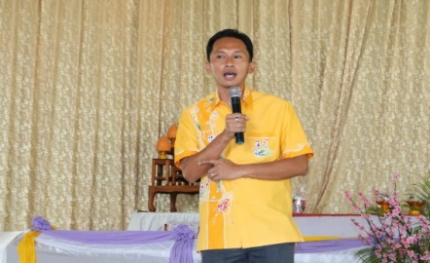  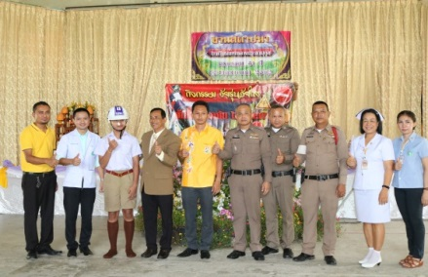  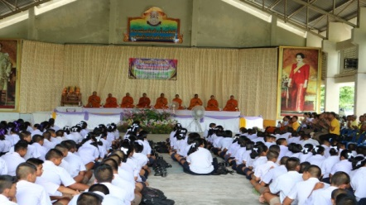
2.4 ประโยชน์ที่ได้รับจากโครงการ  1.นักเรียนโรงเรียนช้างกลางประชานุกูล ทั้งผู้ขับขี่และผู้โดยสารตระหนักถึงความสำคัญในการสวมหมวกนิรภัยขณะขับขี่บนท้องถนน  2.ลดการบาดเจ็บและเสียชีวิตของผู้ใช้รถจักรยานยนต์เมื่อประสบอุบัติเหตุบนท้องถนน  3. นักเรียนโรงเรียนช้างกลางประชานุกูลมีส่วนร่วมในการป้องกันและลดอุบัติเหตุบนท้องถนน |  | 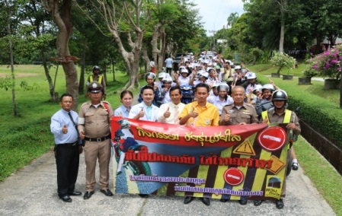  ภาพถ่ายผลที่ได้จากการดำเนินโครงการ  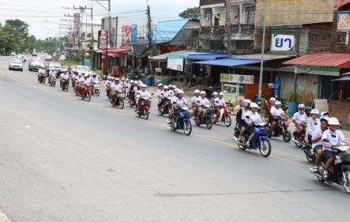
๒.๕ ปัญหาอุปสรรค  1.วัยเรียนเป็นวัยรุ่นขาดความตระหนักในการใช้รถ  2.การบังคับใช้กฎหมายต้องมีความต่อเนื่อง | ⇨ ไม่มี | ⇨ มี ระบุ………………………
๒.๖ ข้อเสนอแนะ  1..ควรปลูกฝังการสวมหมวกนิรภัยตั้งแต่นักเรียนอนุบาล  2.การตั้งด่านตรวจบังคับใช้กฎหมายของเจ้าหน้าที่ตำรวจต้องต่อเนื่องและเข้มข้น | ⇨ ไม่มี | ⇨ มี ระบุ………………………
ตอนที่ ๓ ข้อคิดเห็นอื่นๆ

สุรชัย ชัยสิทธิ์
(นายสุรชัย ชัยสิทธิ์)
ตำแหน่งนักวิชาการสาธารณสุขชำนาญการ

